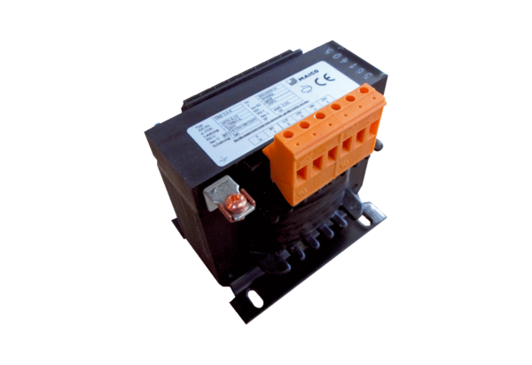5-stupňový transformátor, do rozvaděče TRE 3,3 S-2Obsah dodávky: 1 kusSortiment: C
Typové číslo: 0157.0163Výrobce: MAICO

